

**PROJEKT**

**Kaskadowa struktura regulacji napędu prądu stałego**

**Autorzy:**

Kajetan Bulski

Gabriel Szklarek

Spis treści

1. Cel projektu 3

2. Wstęp teoretyczny 3

2.1. Zasada działania silnika obcowzbudnego 3

2.2. Model matematyczny silnika obcowzbudnego 4

2.3. Kryterium doboru regulatorów ciągłych dla napędu prądu stałego 5

3. Dobór parametrów modelu 7

3.1. Założenia parametrów modelu 7

3.2. Modele w postaci transmitancji 9

4. Implementacja modelu w programie MATLAB – Simulink 9

4.1. Odpowiedź skokowa modelu 9

4.2. Wnioski 12

5. Wyznaczenie parametrów regulatorów 13

5.1. Założenia przyjęte przy doborze regulatora prądu 13

5.2. Dobór parametrów regulatora prądu (regulator PI) przy zastosowaniu kryterium modułowego 13

5.3. Założenia przyjęte przy doborze regulatora prędkości 16

5.4. Dobór parametrów regulatora prędkości (regulator typu P) 16

5.5. Dobór parametrów regulatora prędkości (regulator typu PI) 17

6. Charakterystyki Bodego i Nyquista dla wyznaczonych transmitancji 19

6.1. Układ otwarty z regulatorem PI 19

6.2. Układ zamknięty z regulatorem PI 20

6.3. Wnioski 21

7. Symulacje rozruchu silnika 21

7.1. Brak momentu obciążenia i zadanym obciążeniu udarowym 21

7.2. Znamionowy moment czynny dla regulatora P 23

7.3. Znamionowy moment bierny dla regulatora P 24

7.4. Znamionowy moment czynny dla regulatora PI 25

7.5. Znamionowy moment bierny dla regulatora PI 25

7.6. Wnioski 26

# 1. Cel projektu

Celem projektu jest zapoznanie się z modelem matematycznym i symulacjami układu kaskadowej regulacji napędu prądu stałego. Spełnienie założeń projektu wymaga wnikliwej obserwacji procesu rozruchu i stabilizacji prędkości obrotowej napędu, wartości natężeń prądów w poszczególnych punktach regulatora oraz zapoznanie się ze zmiennymi stanu i ich wpływem na stabilność i działanie układu.

# 2. Wstęp teoretyczny

## 2.1. Zasada działania silnika obcowzbudnego

Silniki prądu stałego są z czasem zastępowane silnikami prądu przemiennego, dlatego że te drugie są tańsze i bardziej wytrzymałe na wszelkiego rodzaju przeciążenia i dodatkowo mogą pracować w bardziej korzystnych warunkach.

Napęd elektryczny z obcowzbudnym silnikiem prądu stałego został przedstawiony na rysunku 1. Prąd w obwodzie wzbudzenia ma znamionową wartość stałą , przez co wytwarza strumień skojarzony rotacyjnie z uzwojeniem twornika o wartości znamionowej .

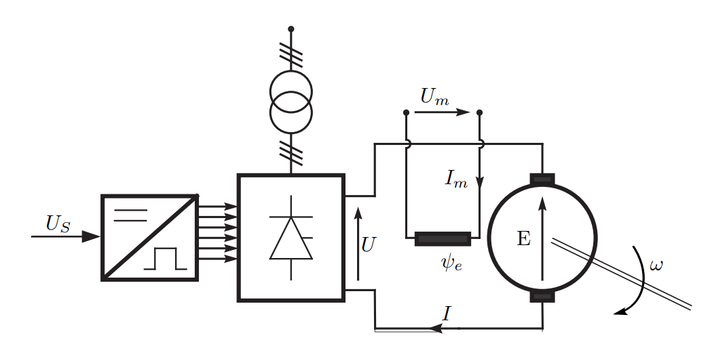

Rysunek 1. Napęd elektryczny z obcowzbudnym silnikiem prądu stałego

Napęd elektryczny przedstawiony na powyższym rysunku składa się ze sterownika, wzmacniacza mocy będącego zwykle nawrotnym przekształtnikiem tyrystorowym, który stanowi zasilanie obcowzbudnego silnika prądu stałego.

W silniku obcowzbudnym sterowanie prędkością jest możliwe w szerokich zakresach, a sam proces regulacji można przeprowadzić się na dwa sposoby:

* regulując strumień magnetyczny (prąd wzbudzenia) - odbywa się przy stałej wartości napięcia twornika
* regulując siłę elektromotoryczną poprzez zmianę napięcia na zaciskach twornika - częściej stosowane, odbywa się przy stałym strumieniu magnesów

## 2.2. Model matematyczny silnika obcowzbudnego

Model matematyczny obcowzbudnego silnika prądu stałego wraz z modelem zasilającego wzmacniacza mocy jest opisany następującym równaniem stanu:

( 1 )

Gdzie:

– napięcie sterujące wzmacniaczem mocy,

– napięcie znamionowe zasilania uzwojenia twornika,

– prąd twornika,

– znamionowy prąd twornika,

– moment obciążenia,

– moment znamionowy,

­­­­­­­­­­­­­­­­­­­­­­ – prędkość obrotowa silnika,

­­­­­­­­­­­­ – prędkość idealnego biegu jałowego,

– znamionowy strumień skojarzony rotacyjnie z uzwojeniem twornika,

­­ – rozruchowa stała elektromechaniczna silnika,

– elektromagnetyczna stała czasowa,

– moment bezwładności napędu i agregatu technologicznego,

– elektromechaniczna stała czasowa silnika,

– rezystancja uogólniona,

– indukcyjność całkowita,

– wzmocnienie wzmacniacza mocy.

Model matematyczny (1) obowiązuje przy następujących założeniach:

* wzmacniacz mocy jest obiektem bezinercyjnym o stałym wzmocnieniu ,
* napęd pracuje w zakresie prądów ciągłych,
* proces komutacji nie wpływa na zewnętrzne mierzalne parametry napędu.

Powyższe założenia nie ograniczają zakresu stosowalności (1) gdyż są one zawsze spełnione dla układów napędowym o właściwie dobranym silniku i wzmacniaczu mocy.

Model matematyczny silnika możemy zapisać również za pomocą układu równań różniczkowych (2).

( 2 )

Gdzie:

– moment elektromagnetyczny;

– rezystancja uogólniona

– napięcie zasilania uzwojenia twornika,

pozostałe oznaczenie jak dla równia w (1).

## 2.3. Kryterium doboru regulatorów ciągłych dla napędu prądu stałego

Kryterium modułowe jest jednym z najczęściej wykorzystywanych w optymalizacji parametrycznej regulatorów układów przemysłowych. Wynika to z prostych zależności określających nastawy regulatora oraz możliwości aproksymacji układów inercyjnymi modelami matematycznymi.

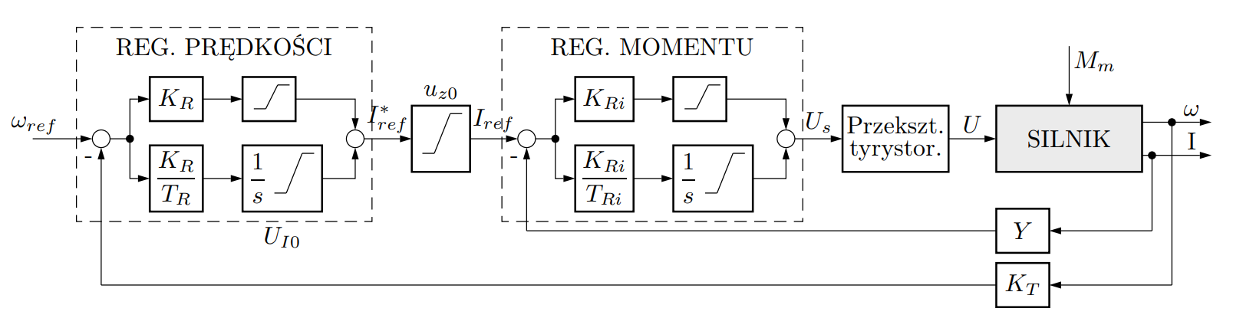

Rysunek 2. Schemat układu kaskadowej regulacji napędem prądu stałego (regulatory windup)

Układ regulacji przedstawiony na powyższym rysunku składa się z podrzędnego regulatora prądu twornika oraz z nadrzędnego regulatora prędkości obrotowej silnika. Idea działania układu polega na nasyceniu regulatora prędkości w początkowym etapie rozruchu, co z kolei zapewnia pracę silnika ze stałą wartością prądu twornika.

W modelu symulacyjnym układu występuje szereg bloków ograniczających wartość sygnału i przy realizacji praktycznej takiego układu regulacji (w oparciu o analogowe układy elektroniczne), niektóre z nich były realizowane w sposób naturalny przez ograniczenia sygnału wyjściowego wzmacniaczy operacyjnych. W realizacji powyższego układu regulacji w oparciu o układy mikroprocesorowe wszystkie ograniczenia występujące na rysunku 2 muszą zostać uwzględnione w algorytmie obliczeniowym.

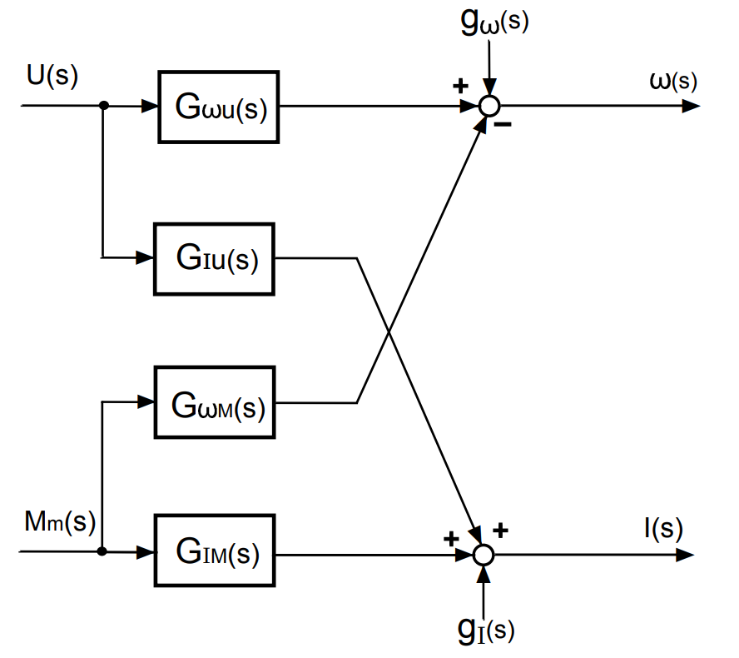

Rysunek 3. Schemat blokowy silnika obcowzbudnego

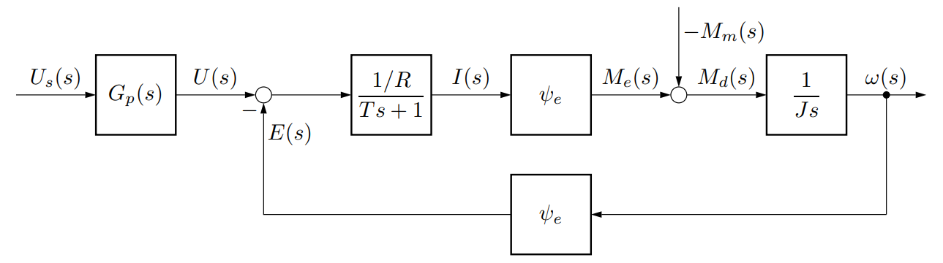

Rysunek 4. Najprostszy schemat blokowy napędu prądu stałego Gp(s) jest transmitancją przekształtnika

# 3. Dobór parametrów modelu

## 3.1. Założenia parametrów modelu

Tabela 1 Założenia projektowe

|  |  |  |  |  |  |  |
| --- | --- | --- | --- | --- | --- | --- |
|  |  |  |  |  |  |  |
| 17 | 230 | 85 | 700 | 0,253 | 1,9 | 0,75 |

Gdzie:

– czynna moc znamionowa,

– napięcie znamionowe,

– prąd znamionowy,

– prędkość znamionowa,

– rezystancja twornika,

– indukcyjność twornika,

– moment bezwładności.

Obliczenia parametrów na podstawie założeń projektowych:

* Prędkość kątowa

( 3 )

* Strumień elektryczny

( 4 )

* Stała elektromagnetyczna

( 5 )

* Moment obciążenia

( 6 )

* Moment bezwładności całości napędu:

( 7 )

* Elektromagnetyczna stała czasowa silnika:

( 8 )

JS dobrane tak aby został spełniony warunek B > 4T

* Ograniczenia wartości prądu:

Dopuszczalny prąd twornika

( 9 )

( 10 )

gdzie: p - dopuszczalna krotność prądu znamionowego w czasie 1 sekundy

Ograniczenia prędkości obrotowej silnika:

( 11 )

Parametry wyliczone na podstawie powyższych zależności:

Tabela 2 Obliczone parametry

|  |  |  |  |  |
| --- | --- | --- | --- | --- |
|  |  |  |  |  |
| 157,08 | 1,32 | 0,125 | 6,05 | 0,52 |

## 3.2. Modele w postaci transmitancji

Transmitancja następujących modeli na podstawie przyjętych parametrów:

( 12 )

( 13 )

( 14 )

( 15 )

# 4. Implementacja modelu w programie MATLAB – Simulink

## 4.1. Odpowiedź skokowa modelu

W projekcie zaczęliśmy od wyznaczenia odpowiedzi skokowych prądu twornika I, jego pochodnej oraz prędkości kątowej ω, przy napięciu zasilania .

Zostało to zrealizowane w programie MATLAB – Simulink, którego schemat został przedstawiony na Rysunek 5 Schemat symulacji w Symulinku dla odpowiedzi skokowej prądu twornika. W bloczkach zostały zrealizowane transmitancje [(12) - (15)].

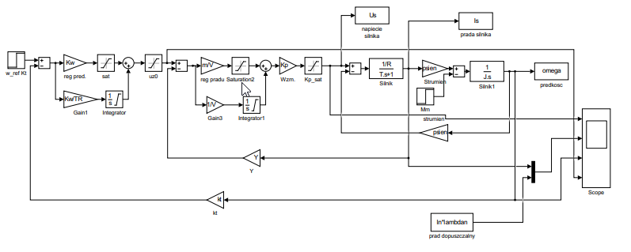

Rysunek 5 Schemat symulacji w Symulinku dla odpowiedzi skokowej prądu twornika

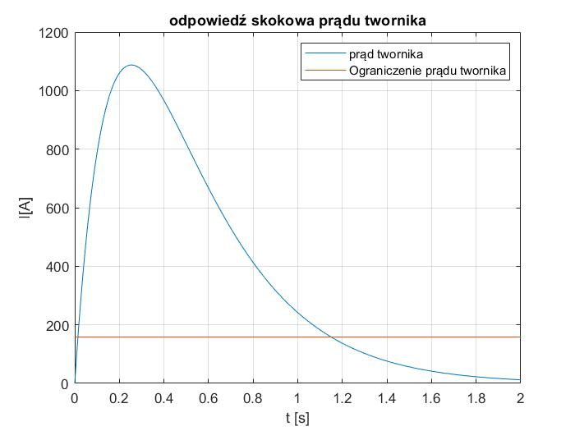

Rysunek 6 odpowiedź skokowa prądu twornika

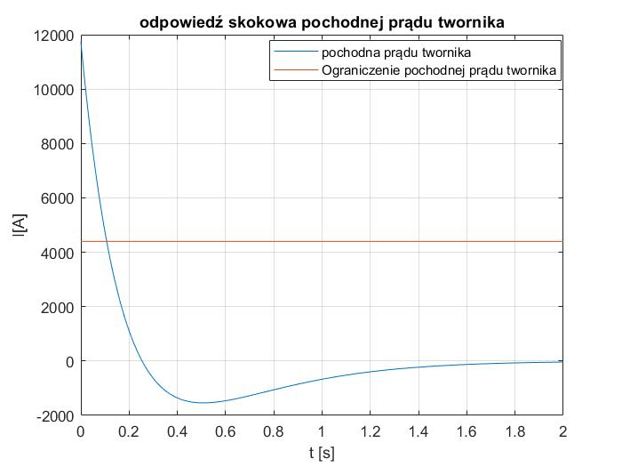

Rysunek 7 odpowiedź skokowa pochodnej prądu twornika

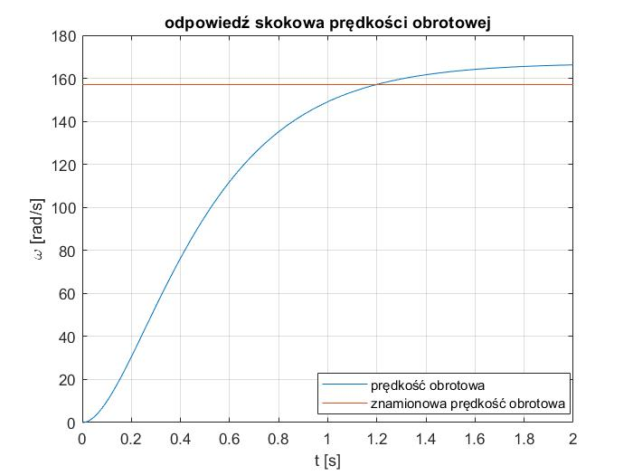

Rysunek 8 odpowiedź skokowa prędkości obrotowej

## 4.2. Wnioski

Prąd i jego pochodne wyraźnie przekraczają bezpieczne wartości. Aby ograniczyć ten prąd i jego pochodne, należy zastosować człon inercyjny łagodzący skoki napięcia. To jednak spowoduje pogorszenie charakterystyki dynamicznej układu. Lepszym rozwiązaniem jest zastosowanie zamkniętego systemu sterowania mierzącego prąd. Ze względu na to, że prąd jest mierzony, odpowiedź regulatora będzie bardzo szybka, co pozwala dobrać regulator, który może uzyskać dobrą dynamikę przy bardzo małym przesterowaniu.

Napięcie silnika skacze do wartości znamionowej, powodując przekroczenie wartość znamionową prędkości. Korzystanie z regulatora prędkości zmniejszy zniekształcenia i usunie stronniczość.

Z przeprowadzonych symulacji wynika, że konieczne jest zastosowanie kaskadowej regulacji, gdyż pochodna prądu twornika oraz prędkość kątowa przekracza założone ograniczenia przez co przy próbie uruchomienia silnik mógłby ulec uszkodzeniu.

# 5. Wyznaczenie parametrów regulatorów

## 5.1. Założenia przyjęte przy doborze regulatora prądu

Wzmocnienie toru pomiarowego prądu twornika:

( 16 )

Wzmocnienie przekształtnika tyrystorowego:

( 17 )

Średnie opóźnienie przekształtnika tyrystorowego:

( 18 )

## 5.2. Dobór parametrów regulatora prądu (regulator PI) przy zastosowaniu kryterium modułowego

Kryterium modułowe dotyczy obiektów charakteryzujących się dużą stałą czasową T i kilkoma mniejszymi stałymi czasowymi , gdzie stałą czasową zastępuje się średnią wartością opóźnienia przekształtnika tyrystorowego .

Istotą kryterium modułowego jest kompensowanie bieguna przez zero regulatora , gdzie TR = T.

Otrzymujemy w ten sposób układ regulacji o transmitancji:

( 19 )

Transmitancja układu zamkniętego (uwzględniająca kompensowanie głównego bieguna obiekty przez regulator) ma postać:

( 20 )

W celu uzyskania warunków optymalnego śledzenia sygnału wzmocnienie regulatora dobiera się tak aby spełnić warunek:

lub

( 21 )

dla którego optymalne wzmocnienie regulatora określa wzór:

( 22 )

W przypadku napędu prądu stałego przyjmuje się założenie że siła elektromotoryczna silnika zmienia się znacznie wolniej w stosunku do szybkości narastania prądu twornika, wtedy transmitancja prądowa silnika upraszcza się do postaci:

( 23 )

Natomiast przekształtnik tyrystorowy aproksymuje się układem inercjalnym o stałej czasowej i wzmocnieniu Kp

( 24 )

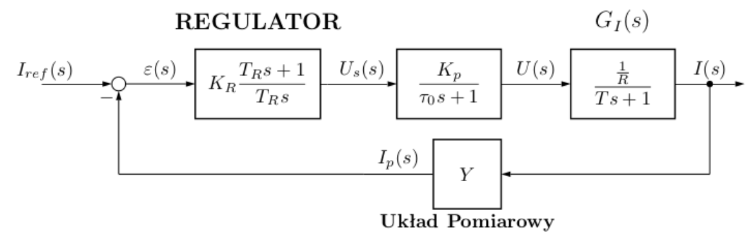

Rysunek 9 Schemat blokowy układu regulacji prądu silnika - kryterium modułowe

Nastawy regulatora oblicza się z zależności

( 25 )

( 26 )

**Ostatecznie transmitancja regulatora prądu PI wyniesie:**

( 27 )

Natomiast transmitancja układu zamkniętego, który będzie uwzględniany w dalszej analizie jako regulator prądu twornika wyniesie:

( 28 )

Zakładając, że: otrzymujemy:

( 29 )

Zatem:

( 30 )

( 31 )

## 5.3. Założenia przyjęte przy doborze regulatora prędkości

Wzmocnienie toru pomiarowego prędkości:

( 32 )

Parametry układu regulacji prądu twornika :

( 33 )

( 34 )

## 5.4. Dobór parametrów regulatora prędkości (regulator typu P)

Regulator typu P prędkości określony wzorem:

( 35 )

Wartość statyzmu dobrano odpowiednio odpowiednio 2% i 5% prędkości znamionowej

1. **Statyzm równy 2%**

( 36 )

( 37 )

1. **Statyzm równy 5%**

( 38 )

( 39 )

## 5.5. Dobór parametrów regulatora prędkości (regulator typu PI)

Kryterium symetrii jest stosowane, gdy mamy do czynienia z obiektami, w których oprócz głównego elementu całkowania o czasie całkowania T, mamy do czynienia z wieloma elementami inercjalnymi o małych stałych czasowych. Ze względu na te małe wartości stałych czasowych dokonujemy aproksymacji elementów inercyjnych zastępując je tylko jednym elementem o określonej stałej czasowej.

## 

Rysunek 10 Schemat układu regulacji - kryterium symetryczne

Transmitancja układu zamkniętego:

( 40 )

Po podstawieniu s = jω, moduł transmitancji widmowej |Gc(jω)|2 jest obliczany i rozszerzany do szeregu Maclaurina wokół punktu ω = 0. Następnie, aby spełnić założenie optymalnego śledzenia (Gc (s) = 1), wszystkie składniki rozwinięcia są porównywane do zera, z wyjątkiem pierwszego składnika, który przyrównuje się do 1. Następnie otrzymujemy parametry ustawień sterownika:

* ,

( 41 )

( 42 )

Dodatkowo stosujemy filtr dolnoprzepustowy, który zmniejsza przeregulowanie określa transmitancja:

( 43 )

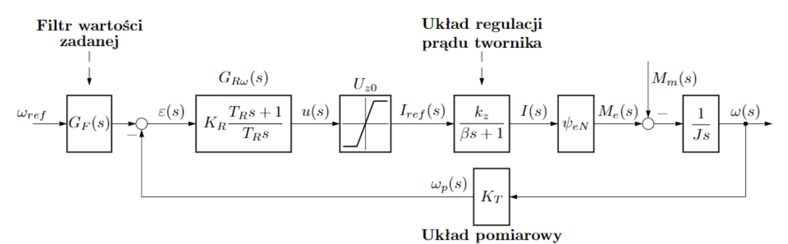

Rysunek 11 Uproszczony schemat blokowy napędu z regulatorem prędkości PI-kryterium symetryczne

Zgodnie z punktem 5.2. transmitancja układu zamkniętego, który będzie uwzględniany w dalszej analizie jako regulator prądu twornika wyniesie po zastosowaniu odpowiednich aproksymacji ():

( 44 )

Zakładając, że: , otrzymujemy:

( 45 )

( 46 )

**Transmitancja regulatora prędkości PI dla kryterium symetrycznego:**

( 47 )

**Transmitancja filtru wartości zadanej prędkości:**

( 48 )

# 6. Charakterystyki Bodego i Nyquista dla wyznaczonych transmitancji

## 6.1. Układ otwarty z regulatorem PI

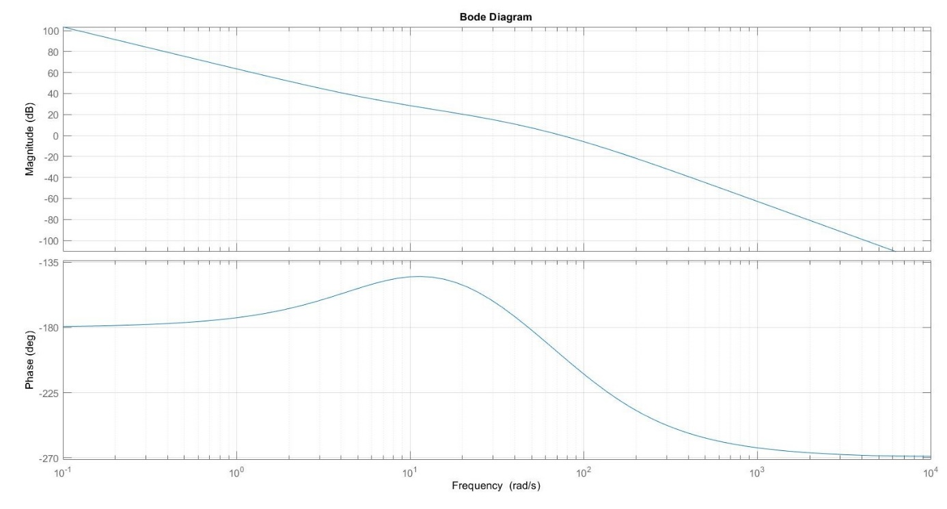

Rysunek 12 Charakterystyka Bodego dla układu otwartego z regulatorem PI

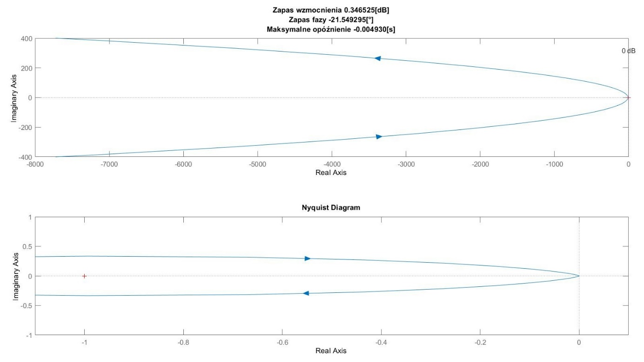

Rysunek 13 Charakterystyka Nyquista dla układu otwartego z regulatorem PI

## 6.2. Układ zamknięty z regulatorem PI

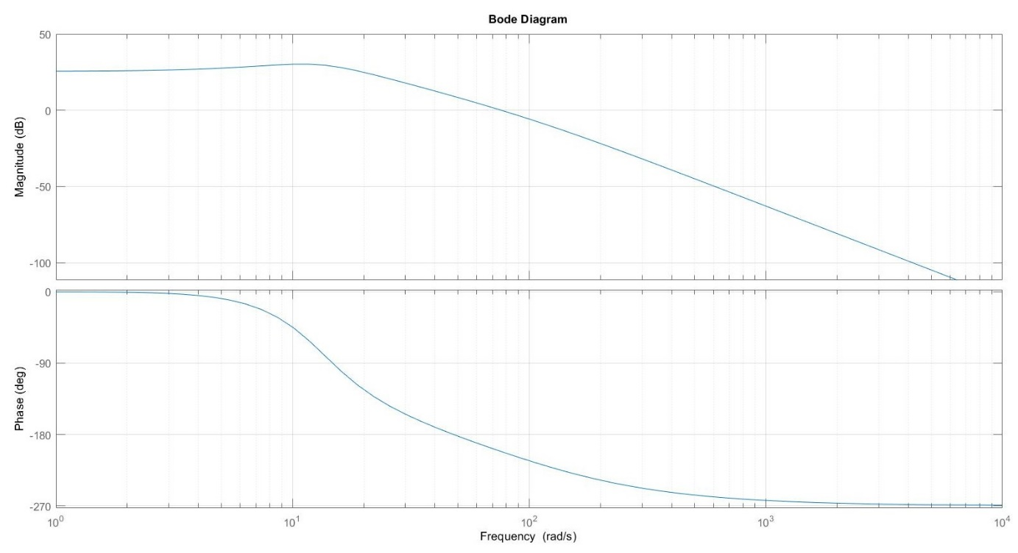

Rysunek 14 Charakterystyki Bodego dla układu zamkniętego z regulatorem PI

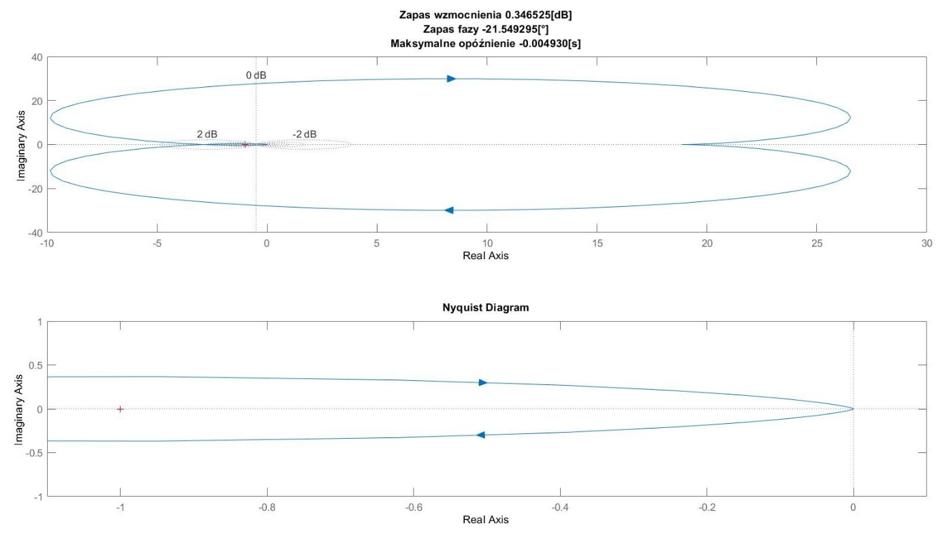

Rysunek 15 Charakterystyki Nyquista dla układu zamkniętego z regulatorem PI

## 6.3. Wnioski

Otrzymany zapas modułu i fazy spełniają nie spełnia oczekiwań projektowych.

Punkt (-1,j0) znajduje się w środku charakterystyki nyquista z tego powodu układ nie jest stabilny. Układ będzie stabilny gdy zapas fazy będzie większy od 0 oraz zapas modułu będzie większy od 0. Dla rzeczywistym regulatorów, których parametry mogą zmienić się w czasie oraz nie są elementami idealnymi, przyjmuje się, że zapas modułu powinien być większy od 6dB oraz zapas fazy będzie większe od 30°

# 7. Symulacje rozruchu silnika

## 7.1. Brak momentu obciążenia i zadanym obciążeniu udarowym

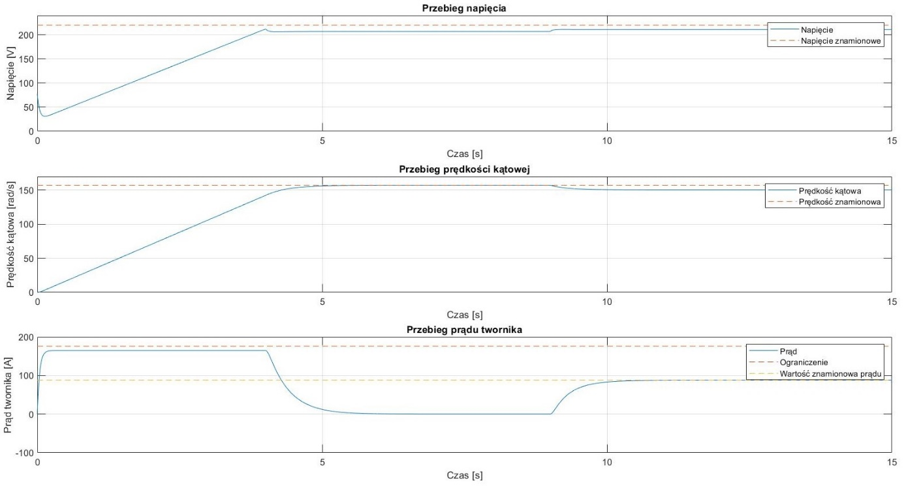

Rysunek 16 Charakterystyki rozruchu dla braku momentu obciążenia i zadanym obciążeniu udarowym przy użyciu regulatora P o statyźmie 5%

Rysunek 17 Charakterystyki rozruchu dla braku momentu obciążenia i zadanym obciążeniu udarowym przy użyciu regulatora P o statyźmie 2%

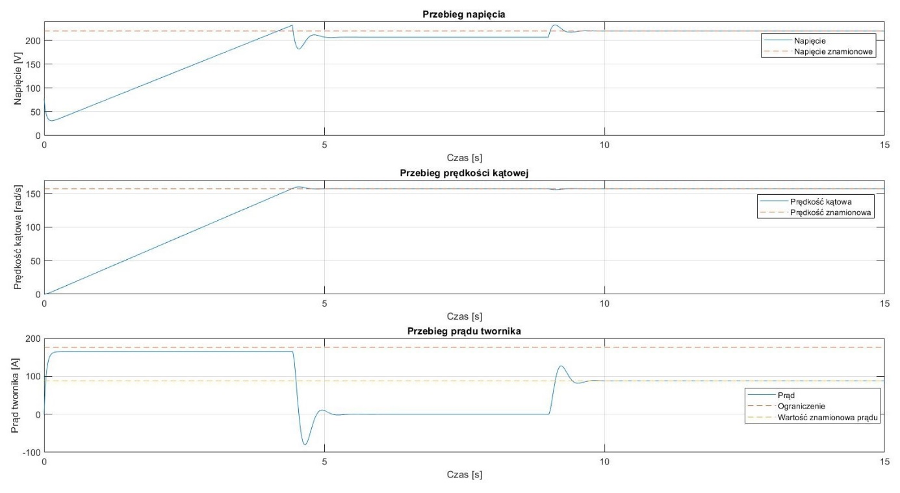

Rysunek 18 Charakterystyki rozruchu dla braku momentu obciążenia i zadanym obciążeniu udarowym przy użyciu regulatora PI

## 7.2. Znamionowy moment czynny dla regulatora P

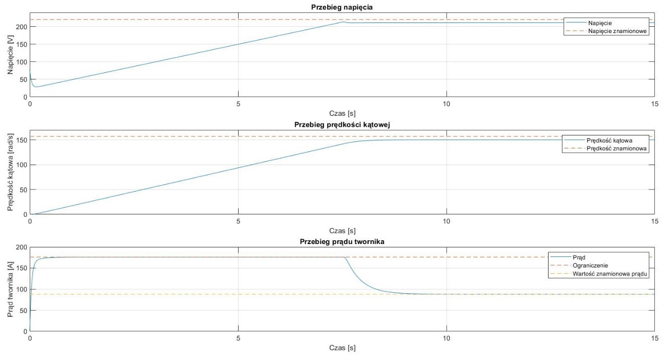

Rysunek 19 Charakterystyki rozruchu dla znamionowego momentu czynnego przy użyciu regulatora P o statyźmie 5%

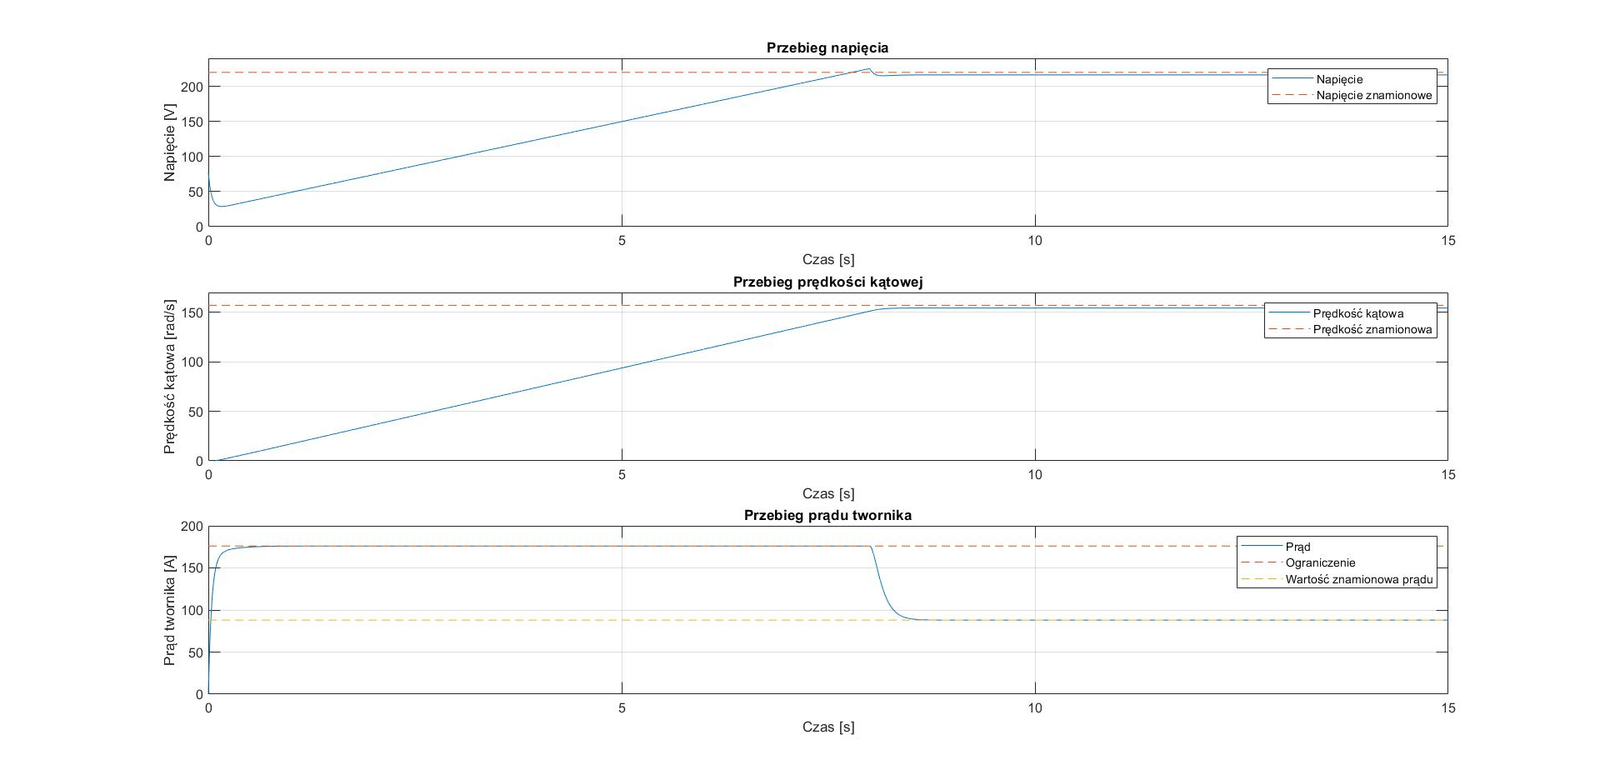

Rysunek 20 Charakterystyki rozruchu dla znamionowego momentu czynnego przy użyciu regulatora P o statyźmie 2%

## 7.3. Znamionowy moment bierny dla regulatora P

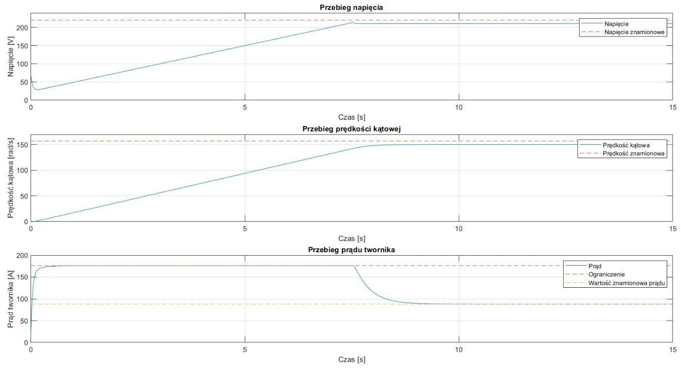

Rysunek 21 Charakterystyki rozruchu dla znamionowego momentu biernego przy użyciu regulatora P o statyźmie 5 %

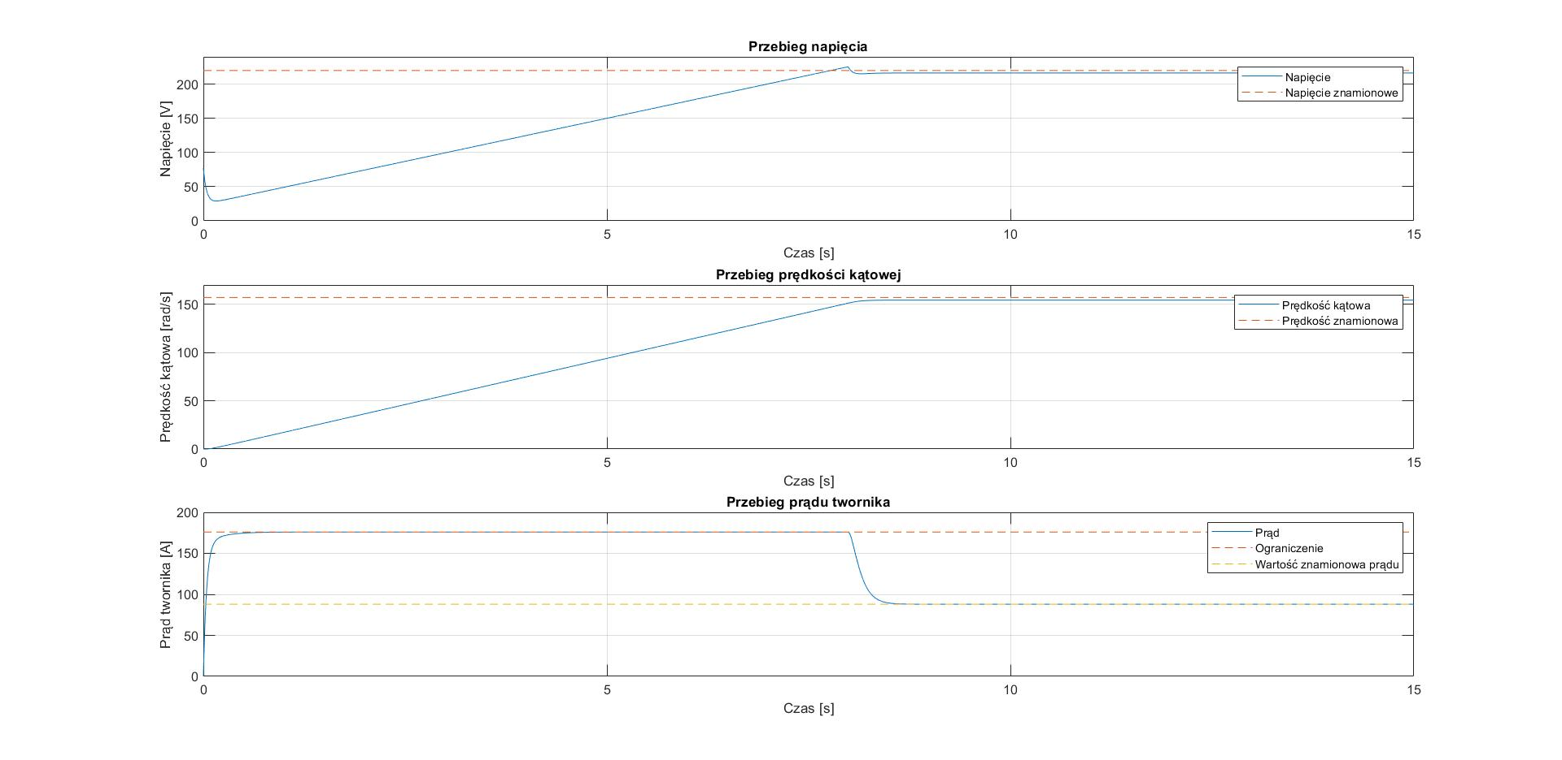

Rysunek 22 Charakterystyki rozruchu dla znamionowego momentu biernego przy użyciu regulatora P o statyźmie 2 %

## 7.4. Znamionowy moment czynny dla regulatora PI

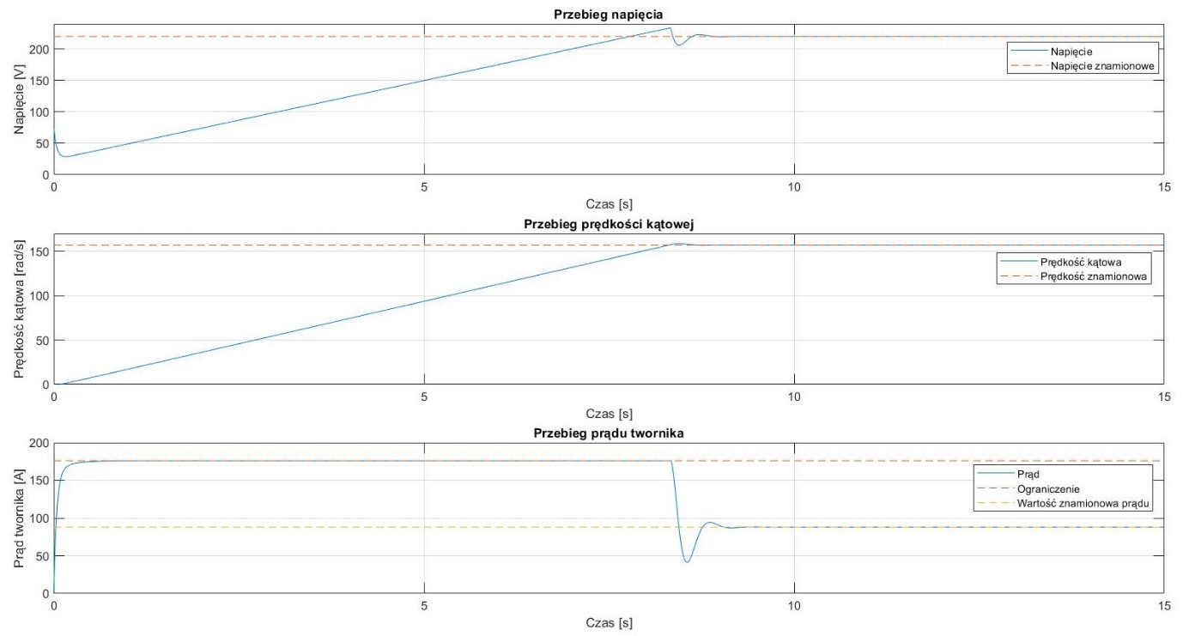

Rysunek 23 Charakterystyki rozruchu dla znamionowego momentu czynnego przy użyciu regulatora PI

## 7.5. Znamionowy moment bierny dla regulatora PI

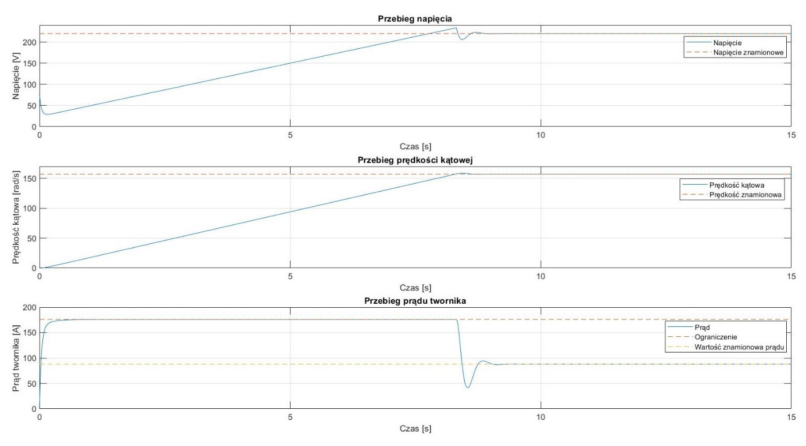

Rysunek 24 Charakterystyki rozruchu dla znamionowego momentu biernego przy użyciu regulatora PI

## 7.6. Wnioski

1. W przypadku braku momentu obciążenia i zadaniu obciążenia udarowego
   1. dla regulatora P

* Napięcie nie przekracza wartości znamionowej, a po zadaniu obciążenia udarowego nieznacznie rośnie wciąż nie przekraczając wartości znamionowej.
* Prędkość kątowa osiąga maksymalnie wartość znamionową po ok 5 s, lecz jej nie przekracza jej. Po zadaniu obciążenia udarowego prędkość delikatnie spada i szybko ustala się na konkretnej wartości.
* Prąd twornika w fazie przyspieszania wału silnika przekracza wartość znamionową, lecz nie przekracza zadanego ograniczenia prądu. Po czasie, gdy prędkość osiągnie wartość znamionową, prąd jest równy zero. Następnie po zadaniu obciążenia udarowego płynie prąd o wartości znamionowej, który podtrzymuje prędkość kątową na ustalonej wartości.

(Sytuacja przy statyźmie 2% jest analogiczna jak w przypadku przy statyźmie 5%. Przebiegi tych charakterystyk niewiele różnią się od siebie i dopiero przy głębszym analizowaniu przebiegów można zauważyć nie znaczące różnice)

* 1. dla regulatora PI
* Napięcie przekracza wartość znamionową po czym znacząco opada, a następnie ustala się na wartości poniżej znamionowej do momentu przyłączenia obciążenia udarowego. Po zadaniu obciążenia udarowego ponownie przekracza wartość znamionowe, lecz równie szybko ustala się na danym napięciu.
* Prędkość kątowa w początkowej fazie przekracza delikatnie wartość znamionową, lecz później ustala się na danej prędkości. Po zadaniu obciążenia udarowego następuje zachwianie prędkości przez bardzo krótką chwilę czasu lecz zostaje szybko ustabilizowana na uprzedniej wartość.
* Prąd twornika w fazie przyspieszania wału silnika przekracza wartość znamionową lecz nie przekracza zadanego ograniczenia prądu. Po osiągnięciu prędkości znamionowej działa na silnik prąd o ujemnej wartości, hamujący silnikiem tak aby prędkość ustaliła się na zadanej wartości. Następnie, gdy zostanie to osiągnięte prąd jest równy zero. Po zadaniu obciążenia udarowego prąd przekracza wartość znamionową po czym maleje do tej wartości.

1. W przypadku obciążenia dla regulatora P
   1. Momentem czynnym

* Napięcie narastając dochodzi prawie do wartości znamionowej nie przekraczając jej, a następnie delikatnie obniża się gdy prędkość kątowa ustali się na zadanej wartości
* Prędkość kątowa rośnie do wartości zadanej nie przekraczając wartości znamionowej. Czas ustalania się prędkości wynosi ok. 8s.
* Prąd twornika w fazie przyspieszania wału silnika przekracza wartość znamionową, lecz nie przekracza zadanego ograniczenia prądu. Gdy prędkość ustali się na zadanej wartości prąd spada do wartości znamionowych.

(Sytuacja analogiczna przy statyźmie 2% jak przy 5%)

* 1. Momentem biernym
* Sytuacja analogiczna do obciążenia momentem czynnym.

1. W przypadku obciążenia dla regulatora PI
   1. Momentem czynnym

* Napięcie przekracza wartość znamionową po czym znacząco opada, a następnie ustala się na wartości znamionowej po ok. 9s.
* Prędkość kątowa w początkowej fazie przekracza delikatnie wartość znamionową, lecz później ustala się na danej prędkości.
* Prąd twornika w fazie przyspieszania wału silnika przekracza wartość znamionową lecz nie przekracza zadanego ograniczenia prądu. Po osiągnięciu prędkości znamionowej prąd gwałtownie maleje poniżej 50A, a następnie rośnie do wartości znamionowej.
  1. Momentem biernym
* Sytuacja analogiczna do obciążenia momentem czynnym.